УНИВЕРСИТЕТ ИТМО
Дисциплина «Тестирование программного обеспечения»

Лабораторная работа 16
Комплексное тестирование KnowBase и оценка готовности к релизу
Командный отчёт

Участники команды
Васильев Артём Евгеньевич — группа К3440
Алексеев Андрей Викторович — группа К3441
Дущенко Даниил Александрович — группа К3441
Цатинян Артём Арменович — группа К3439

Объект исследования: локальный учебный портал KnowBase
Дата выполнения: 22 октября 2026 года

Санкт-Петербург
2026

Цель работы
Выполнить комплексную проверку KnowBase по стратегии №15, собрать тест-кейсы и дефекты в TMS, рассчитать метрики качества и обосновать решение о готовности к релизу.

Ход работы
По результатам цикла релиз не рекомендован: Pass Rate равен 90,70% при требовании не ниже 95%, остаются два открытых Major-дефекта достоверности RAG. Основные операции с данными и проверки прав работоспособны; нагрузка на локальное приложение с MOCK не выявила HTTP-ошибок.
Windows 11; Chromium 139.0.7258.5; KnowBase backend 1.0.0 и frontend 1.0.0; интерфейс https://127.0.0.1:5173; API http://127.0.0.1:8080; дата проверки 22.10.2026; обычные учебные пользователи labteam_a и labteam_b. RAG: Ollama qwen3.5:0.8b, qwen3-embedding:0.6b, Qdrant; температура 0. Нагрузка: k6 v2.3.0 с MOCK чата. API: Bruno CLI 4.2.1.

Стратегия тестирования

Цели
Оценить сохранность основных данных, работу авторизации и прав, согласованность UI и API, достоверность RAG и обработку нагрузки до 50 VU.

Подходы
Сначала проверяются High-блоки: авторизация, API статей и комментариев, достоверность RAG. Затем Medium: личный кабинет, поиск, интерфейс диалога и нагрузка. Используются позитивные, негативные, граничные проверки и сопоставление ответа с источником.

Инструменты
Bruno и Swagger для API; Chromium и Network/Console для UI; Ollama и Qdrant для настоящего RAG; k6 для нагрузки; Test IT и табличный TMS для оформления.

Риски
Используются два контролируемых пользователя и только учебные объекты. Корпус, модели и полные ответы фиксируются для оценки RAG. Нагрузочная проверка выполняется на локальном адресе с MOCK; внешние модели, реальные данные и production исключены.

Метрики
Pass Rate, Fail Rate, число уникальных дефектов и распределение по severity, плотность дефектов по функциональным блокам. DRE без послерелизных данных не рассчитывается.

Тест план и его выполнение
План №15 реализован в книге «Лабораторная 16 — TMS.xlsx»: листы «Сводка», «Тест-план», «Тест-кейсы», «Баги» и «Плотность». Все 43 проверки имеют фактический результат и статус. Из них 31 функциональная проверка, 5 новых вопросов настоящему RAG, 4 проверки UI и 3 результата нагрузки из №12. Обязательный минимум 20 функциональных кейсов превышен. Все приоритетные блоки охвачены; завершающее удаление собственных объектов выполнено после проверки их сохранения.
Область | Фактический объём | Результат
Авторизация, статьи, комментарии, кабинет, поиск | 31 функциональный тест с API-проверкой состояния | 30 Passed, 1 Failed
API в Bruno | Повторный запуск коллекции №9: 31 запрос, позитивный и негативный сценарий для всех 13 операций | 30 успешных, 1 расхождение Swagger
UI | Главная, список статей, кабинет без входа, пустой Enter | 3 Passed, 1 Failed
Настоящий RAG | 5 вопросов: факт, сравнение, уточнение, отсутствие сведений, вне темы | 3 Passed, 2 Failed
Нагрузка MOCK | Три запуска №12 по 30 секунд при 10/20/50 VU | Все три Passed; HTTP-ошибки 0%

Bruno проверяет те же API-операции, поэтому его 31 запрос не прибавлен повторно к общему числу 43 тестов. Три неприменимые функции из №14 — остановка, очистка и кликабельные источники — не включены в знаменатель Pass Rate. Нагрузочные результаты №12 включены в цикл как выполненный этап того же локального стенда. Реальная генерация под нагрузкой и внешняя почтовая доставка остаются вне scope.

Результаты тестирования
Показатель | Значение
Всего | 43
Passed | 39
Failed | 4
Blocked | 0
Skipped | 0
Pass Rate | 39 / 43 × 100% = 90,70%
Fail Rate | 4 / 43 × 100% = 9,30%
Уникальных открытых дефектов | 4

Экспорт тестового цикла
ID | Тест кейс | Блок | Статус
FT16-01 | Вход с верным паролем | Авторизация | Passed
FT16-02 | Вход с неверным паролем | Авторизация | Passed
FT16-03 | Вход с пустыми данными | Авторизация | Passed
FT16-04 | Список статей без входа | Авторизация | Passed
FT16-05 | Создание статьи | Статьи и комментарии API | Passed
FT16-06 | Чтение созданной статьи | Статьи и комментарии API | Passed
FT16-07 | Изменение своей статьи | Статьи и комментарии API | Passed
FT16-08 | Сохранение изменённого текста | Статьи и комментарии API | Passed
FT16-09 | Редактирование статьи другим User | Статьи и комментарии API | Passed
FT16-10 | Статья не изменилась после отказа | Статьи и комментарии API | Passed
FT16-11 | Добавление комментария | Статьи и комментарии API | Passed
FT16-12 | Сохранение комментария | Статьи и комментарии API | Passed
FT16-13 | Изменение своего комментария | Статьи и комментарии API | Passed
FT16-14 | Чужое изменение комментария отклонено | Статьи и комментарии API | Passed
FT16-15 | Комментарий сохранил текст владельца | Статьи и комментарии API | Passed
FT16-16 | Пустой комментарий отклонён | Статьи и комментарии API | Passed
FT16-17 | Чтение отсутствующей статьи | Статьи и комментарии API | Passed
FT16-18 | Контракт создания без id и userId | Статьи и комментарии API | Failed
FT16-19 | Список своих статей | Статьи и комментарии API | Passed
FT16-20 | Чтение своего профиля | Личный кабинет | Passed
FT16-21 | Изменение своего имени | Личный кабинет | Passed
FT16-22 | Имя сохранено после повторного чтения | Личный кабинет | Passed
FT16-23 | Изменение профиля A пользователем B | Личный кабинет | Passed
FT16-24 | Неверный текущий пароль отклонён | Личный кабинет | Passed
FT16-25 | Поиск своей статьи | Поиск и теги | Passed
FT16-26 | Добавление тега | Поиск и теги | Passed
FT16-27 | Удаление тега | Поиск и теги | Passed
FT16-28 | Удаление своего комментария | Статьи и комментарии API | Passed
FT16-29 | Комментарий отсутствует после удаления | Статьи и комментарии API | Passed
FT16-30 | Удаление своей статьи | Статьи и комментарии API | Passed
FT16-31 | Удалённая статья недоступна | Статьи и комментарии API | Passed
RAG16-01 | Прямой факт | RAG | Passed
RAG16-02 | Сравнение | RAG | Failed
RAG16-03 | Уточнение условия | RAG | Failed
RAG16-04 | Нет сведений | RAG | Passed
RAG16-05 | За пределами темы | RAG | Passed
UI16-01 | Главная страница | Интерфейс | Passed
UI16-02 | Список статей | Интерфейс | Passed
UI16-03 | Кабинет без авторизации | Интерфейс | Passed
UI16-04 | Пустой запрос клавишей Enter | Интерфейс | Failed
LOAD16-10 | Поиск и чат MOCK при 10 VU | Нагрузка MOCK | Passed
LOAD16-20 | Поиск и чат MOCK при 20 VU | Нагрузка MOCK | Passed
LOAD16-50 | Поиск и чат MOCK при 50 VU | Нагрузка MOCK | Passed

Результаты проверки RAG

RAG16-01 Прямой факт
Запрос: Сколько календарных дней хранятся резервные копии проекта Атлас?
Ожидаемый результат: 14 календарных дней.
Ответ: Проект Атлас имеет срок хранения резервных копий 14 календарных дней.
Статус: Passed. Источники проверки — учебные статьи 25–27 из №13.

RAG16-02 Сравнение
Запрос: Сравни сроки хранения резервных копий Атласа и Веги.
Ожидаемый результат: Атлас — 14 дней, Вега — 30 дней.
Ответ: В документе нет данных для формирования ответа.
Статус: Failed. Источники проверки — учебные статьи 25–27 из №13.

RAG16-03 Уточнение условия
Запрос: Сколько хранятся резервные копии проекта?
Ожидаемый результат: Уточнить проект или перечислить: Атлас 14 дней, Вега 30 дней.
Ответ: В документе нет информации о количестве или длительности хранения резервных копий для проектов Атлас и Вега.
Статус: Failed. Источники проверки — учебные статьи 25–27 из №13.

RAG16-04 Нет сведений
Запрос: Какова точная стоимость годовой подписки проекта Атлас в рублях?
Ожидаемый результат: В базе знаний сведений нет.
Ответ: В документе отсутствуют данные для формирования ответа.
Статус: Passed. Источники проверки — учебные статьи 25–27 из №13.

RAG16-05 За пределами темы
Запрос: Кто выиграл чемпионат мира по футболу 2022 года?
Ожидаемый результат: В базе знаний сведений нет.
Ответ: В документе отсутствуют данные для формирования ответа.
Статус: Passed. Источники проверки — учебные статьи 25–27 из №13.

Дефекты из листа Баги
ID | Блок | Severity | Дефект
KB-API-01 | Статьи и комментарии API | Minor | Создание статьи по Swagger отклоняется из-за неописанных обязательных полей
KB-RAG-01 | RAG | Major | Чат отрицает наличие сроков хранения при наличии этих фактов в найденных статьях
KB-RAG-02 | RAG | Major | Чат добавляет неподтверждённое условие изменяемости срока хранения
KB-UI-01 | Интерфейс | Minor | Пустое сообщение отправляется клавишей Enter при недоступной кнопке отправки

KB-API-01 Создание статьи по Swagger отклоняется из-за неописанных обязательных полей
Поле | Содержание
Окружение | Windows 11; Chromium 139.0.7258.5; KnowBase backend 1.0.0 и frontend 1.0.0; интерфейс https://127.0.0.1:5173; API http://127.0.0.1:8080; дата проверки 22.10.2026; обычные учебные пользователи labteam_a и labteam_b. Bruno CLI 4.2.1.
Предусловия | User авторизован; в PageDto Swagger нет списка required.
Шаги | Отправить POST /api/v1/pages/new с title, content и categoryId, без id и userId.
Фактический результат | HTTP 400: missing required properties including id, userId; с id=0/userId=0 — 201.
Ожидаемый результат | Принимать запрос по опубликованной схеме либо объявить обязательные поля в Swagger.
Severity | Minor: локальное нарушение контракта или управления вводом; основные операции доступны.
Воспроизводимость | Повторён в №9, Bruno и комплексном цикле; все проверки отклонены HTTP 400.
Доказательства | FT16-18; api-results.json API9-31; Bruno execution 31.
Статус | Открыт

KB-RAG-01 Чат отрицает наличие сроков хранения при наличии этих фактов в найденных статьях
Поле | Содержание
Окружение | Windows 11; Chromium 139.0.7258.5; KnowBase backend 1.0.0 и frontend 1.0.0; интерфейс https://127.0.0.1:5173; API http://127.0.0.1:8080; дата проверки 22.10.2026; обычные учебные пользователи labteam_a и labteam_b. Ollama qwen3.5:0.8b; qwen3-embedding:0.6b; температура 0.
Предусловия | Статьи 25 и 26 проиндексированы; пользователь User; новый диалог.
Шаги | 1. Открыть чат. 2. Отправить «Сколько хранятся резервные копии проекта?». 3. Сопоставить ответ со статьями 25 и 26.
Фактический результат | Ответ №5 лабораторной 13: «В документе нет информации о количестве или длительности хранения резервных копий для проектов Атлас и Вега». В №14 ответы 8 и 20 также отрицают наличие сроков.
Ожидаемый результат | Уточнить проект или назвать оба срока: Атлас 14 календарных дней, Вега 30 календарных дней.
Severity | Major: существенное искажение сведений базы знаний.
Воспроизводимость | Проявление зафиксировано в трёх разных запросах; точная формулировка ответа модели изменяется.
Доказательства | ЛР13 results.json вопрос 5; ЛР14 results.json проверки 8 и 20.
Статус | Открыт

KB-RAG-02 Чат добавляет неподтверждённое условие изменяемости срока хранения
Поле | Содержание
Окружение | Windows 11; Chromium 139.0.7258.5; KnowBase backend 1.0.0 и frontend 1.0.0; интерфейс https://127.0.0.1:5173; API http://127.0.0.1:8080; дата проверки 22.10.2026; обычные учебные пользователи labteam_a и labteam_b. Ollama qwen3.5:0.8b; qwen3-embedding:0.6b; температура 0.
Предусловия | Статья 25 задаёт срок Атласа 14 календарных дней; модели qwen3.5:0.8b и qwen3-embedding:0.6b.
Шаги | 1. Открыть чат. 2. Отправить «Сколько дней хранятся копии Атласа? » и 2048 букв «А» без пробелов. 3. Сравнить ответ с регламентом Атласа.
Фактический результат | Проверка 6: «этот срок не является фиксированным для всех проектов и может зависеть от других факторов». Таких условий в статьях нет; регламенты явно задают 14 и 30 дней.
Ожидаемый результат | Не добавлять условия изменения сроков, которых нет в базе знаний; ответ про Атлас должен опираться на 14 календарных дней.
Severity | Major: существенное искажение сведений базы знаний.
Воспроизводимость | 1 наблюдение из 1 запроса; повторная генерация может отличаться.
Доказательства | results.json проверка 6, check-06.png; полный запрос сохранён.
Статус | Открыт

KB-UI-01 Пустое сообщение отправляется клавишей Enter при недоступной кнопке отправки
Поле | Содержание
Окружение | Windows 11; Chromium 139.0.7258.5; KnowBase backend 1.0.0 и frontend 1.0.0; интерфейс https://127.0.0.1:5173; API http://127.0.0.1:8080; дата проверки 22.10.2026; обычные учебные пользователи labteam_a и labteam_b. Ollama qwen3.5:0.8b; qwen3-embedding:0.6b; температура 0.
Предусловия | Новый диалог; поле ввода пустое; пользователь авторизован.
Шаги | 1. Открыть чат. 2. Оставить поле пустым. 3. Установить курсор в поле и нажать Enter.
Фактический результат | Выполняется POST /api/v1/chat с query=""; HTTP 400 Query cannot be empty. Созданы пустая запись пользователя и сообщение ошибки.
Ожидаемый результат | Не отправлять пустой запрос; поведение Enter должно соответствовать недоступной кнопке отправки.
Severity | Minor: локальное нарушение контракта или управления вводом; основные операции доступны.
Воспроизводимость | 1 из 1 проверок клавиатурного пути; кнопка при этом недоступна.
Доказательства | results.json проверка 21; check-21.png.
Статус | Открыт

Метрики и анализ дефектов
Severity | Количество
Blocker | 0
Critical | 0
Major | 2
Minor | 2
Trivial | 0

Функциональный блок | Выполнено тестов | Уникальных дефектов | Дефекты на тест
Авторизация | 4 | 0 | 0.000
Статьи и комментарии API | 19 | 1 | 0.053
Личный кабинет | 5 | 0 | 0.000
Поиск и теги | 3 | 0 | 0.000
RAG | 5 | 2 | 0.400
Интерфейс | 4 | 1 | 0.250
Нагрузка MOCK | 3 | 0 | 0.000

Плотность рассчитана в единицах «уникальный дефект на выполненный тест», поскольку сведения о размере модулей в строках кода и функциональных точках не использовались. Два Failed RAG-сценария связаны с одним KB-RAG-01 и не считаются двумя уникальными дефектами. KB-RAG-02 обнаружен в №14 и остаётся открытым в сводке того же продукта. Половина четырёх дефектов относится к RAG и имеет severity Major. Послерелизных данных нет, поэтому DRE не вычислялся.

Проверка критериев выхода
Критерий №15 | Факт | Выполнен
Все High и применимые тесты исполнены | 43 результата; все приоритетные блоки охвачены | Да
Нет Blocker/Critical/Major | 0 Blocker, 0 Critical, 2 Major | Нет
Pass Rate ≥ 95% | 90,70% | Нет
Нет подтверждённого нарушения прав | Чужое изменение статьи, комментария и профиля отклонено | Да
p95 < 500 мс и ошибки < 1% при 50 VU | Поиск 3,338 мс; чат MOCK 1,561 мс; ошибки 0% | Да
Нет неподтверждённых существенных фактов RAG | Есть KB-RAG-02; KB-RAG-01 противоречит источникам | Нет

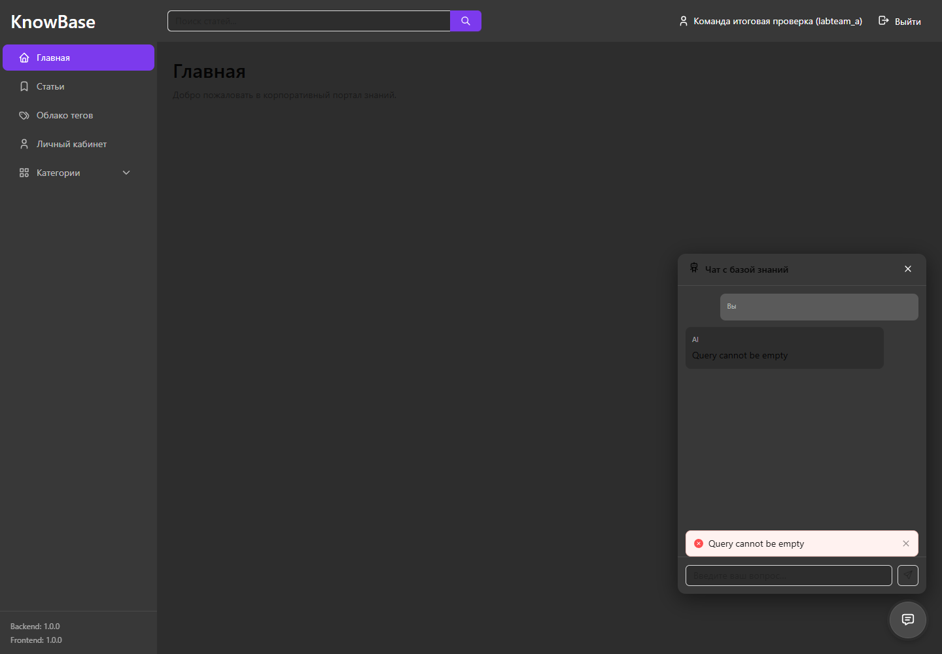
Рисунок 1 Повторное подтверждение отправки пустого сообщения
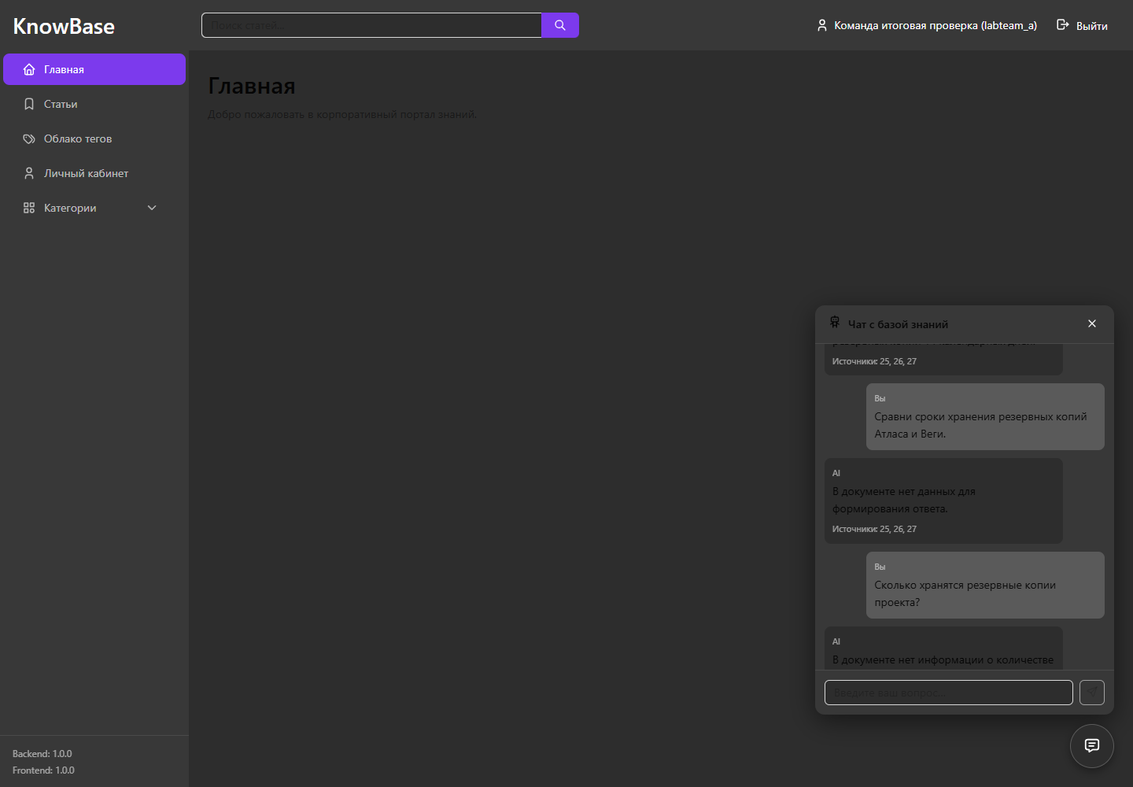
Рисунок 2 Повторное отрицание существующих фактов в RAG

Выводы
Комплексная проверка охватила все приоритетные блоки стратегии №15. Выполнены 43 проверки, из них 39 успешны и четыре провалены; Pass Rate составил 90,70%. Основные действия авторизации, сохранение и удаление собственных данных, поиск и контроль прав отработали в проверенных сценариях. Повторная коллекция Bruno подтвердила расхождение Swagger, а UI-проверка повторно выявила отправку пустого сообщения через Enter. Основной риск продукта — достоверность RAG: чат отрицает доступные сведения и добавляет неподтверждённое условие. Два Major-дефекта остаются открытыми, а установленный порог Pass Rate 95% не достигнут. Поэтому KnowBase в проверенном состоянии не рекомендован к релизу; после исправления дефектов необходимо повторить затронутые тесты и регрессию основных действий.

Приложения
Книга «Лабораторная 16 — TMS.xlsx» содержит экспорт тест-плана, всех 43 тест-кейсов со статусами и четырёх полных баг-репортов. В папке материалов сохранены cycle.json, functional-results.json, rag-results.json, ui-results.json и повторный протокол Bruno. Итоговая презентация подготовлена в форматах PPTX и PDF: семь слайдов, объект и стратегия, результаты, основные дефекты, метрики и решение о релизе.

